¿Qué es el modelo de vista controlador?

MVC es una propuesta de diseño de software utilizada para implementar sistemas donde se requiere el uso de interfaces de usuario. Surge de la necesidad de crear software más robusto con un ciclo de vida más adecuado, donde se potencie la facilidad de mantenimiento, reutilización del código y la separación de conceptos.

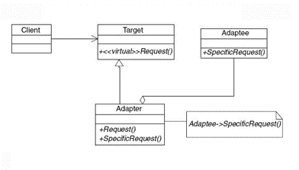

Patrones de diseño

Adaptador

las interfaces de los partidos de diferentes clases

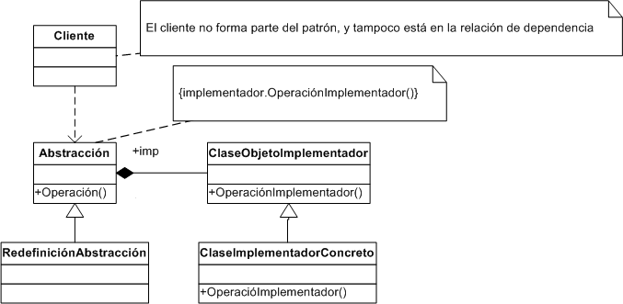Puente

Se separa la interfaz de un objeto a partir de su puesta en práctica

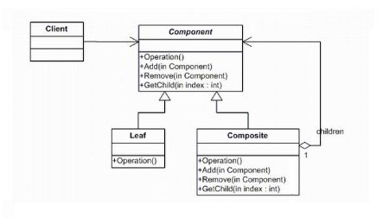Compuesto

Una estructura de árbol de objetos simples y compuestos

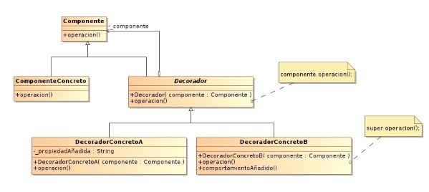Decorador

Añadir responsabilidades a los objetos de forma dinámica

Fachada

Una sola clase que representa un subsistema de toda

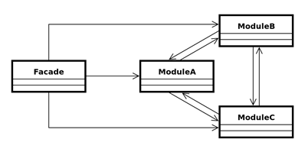

peso mosca

Un ejemplo de grano fino utilizado para compartir eficiente

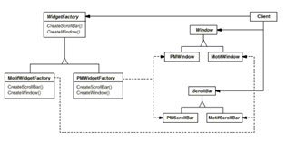Clase de datos privados

Restringe el acceso de acceso / mutador

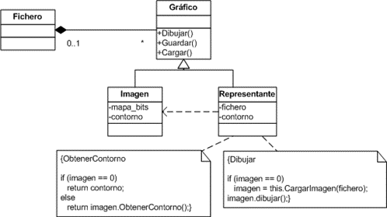Apoderado

Un objeto que representa otro objeto

Abstract Factory

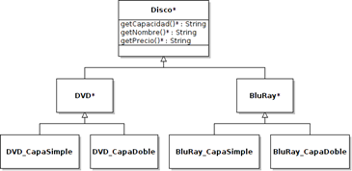Crea una instancia de varias familias de las clases

Constructor

Separa la construcción objeto de su representación

